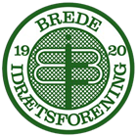









Fastelavn i Brede IF


Klæd dig ud som din yndlingsspiller, superhelt, prinsesse eller noget helt fjerde og kom og slå katten af tønden*

Søndag d. 11/2 kl. 14.00

Alle er velkomne – tag din bedste ven med!

Gratis slikpose til alle deltagende børn

Find begivenheden på Brede IF’s Facebookside
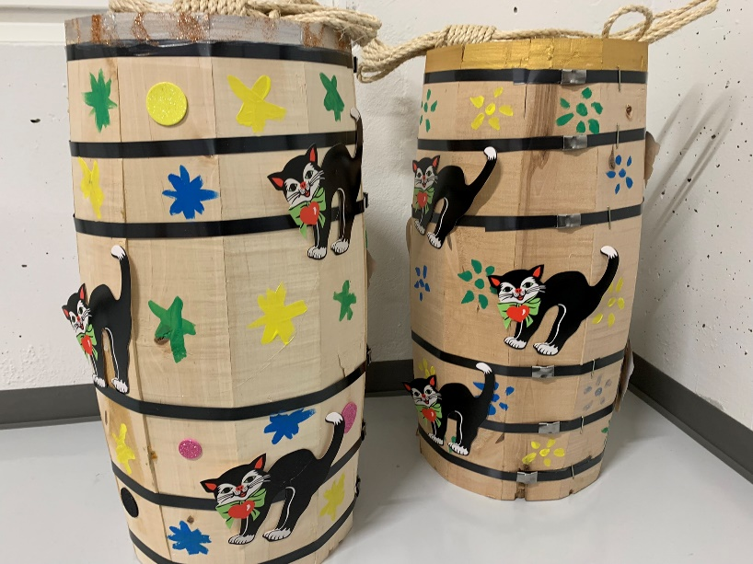


* Vi slår katten af tønden udenfor, så i tilfælde af meget dårligt vejr aflyses arrangementet. Hold øje med Bredes facebookside

